## 基础题目

1. **Java线程的状态**

**进程和线程的区别，进程间如何通讯，线程间如何通讯**

**HashMap的数据结构是什么？如何实现的。和HashTable，ConcurrentHashMap的区别**

**Cookie和Session的区别**

**索引有什么用？如何建索引？**

**ArrayList是如何实现的，ArrayList和LinkedList的区别？ArrayList如何实现扩容。**

**equals方法实现**

**面向对象**

**线程状态，BLOCKED和WAITING有什么区别**

**JVM如何加载字节码文件**

**JVM GC，GC算法。**

Java 堆是垃圾收集器管理的主要区域，因此也被称作 GC 堆（Garbage Collected Heap）。

**什么情况会出现Full GC，什么情况会出现yong GC。**

**JVM内存模型**

**Java运行时数据区（Java内存模型）**

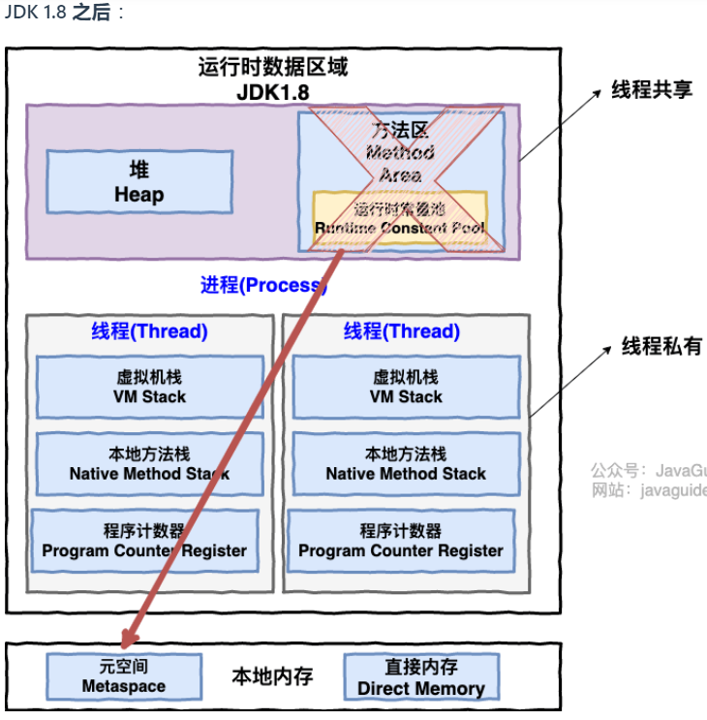

* 线程私有的：生命周期和线程相同，随着线程的创建而创建，随着线程的结束而死亡。

**虚拟机栈**：除了一些 Native 方法调用是通过本地方法栈实现的(后面会提到)，其他所有的 Java 方法调用都是通过栈来实现的（也需要和其他运行时数据区域比如程序计数器配合）。方法调用的数据需要通过栈进行传递，每一次方法调用都会有一个对应的栈帧被压入栈中，每一个方法调用结束后，都会有一个栈帧被弹出。栈由一个个栈帧组成，而每个栈帧中都拥有：局部变量表、操作数栈、动态链接、方法返回地址。和数据结构上的栈类似，两者都是先进后出的数据结构，只支持出栈和入栈两种操作。

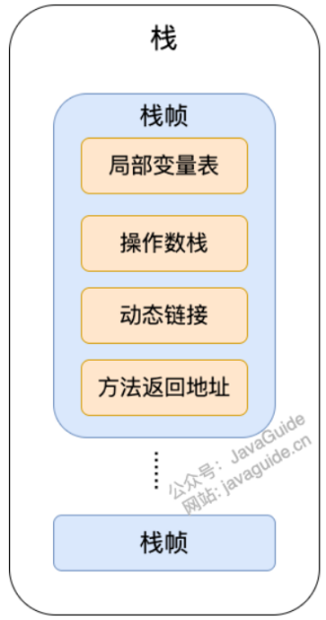

局部变量表主要存放编译期可知的各种数据类型、对象引用；操作数栈主要作为方法调用的中转站，存放方法执行过程中产生的中间计算结果，以及计算过程中产生的临时变量；动态链接主要用于服务一个方法需要调用其他方法的场景。

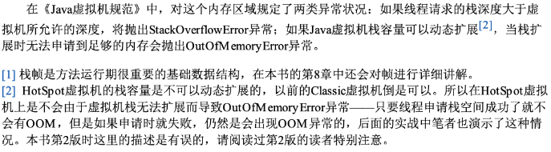

**本地方法栈：**和虚拟机栈类似，区别是： 虚拟机栈为虚拟机执行 Java 方法 （也就是字节码）服务，而本地方法栈则为虚拟机使用到的 **Native 方法**服务。 在 HotSpot 虚拟机中和 Java 虚拟机栈合二为一。

**程序计数器**：一块较小的内存空间，可以看作是当前线程所执行的字节码的行号指示器。字节码解释器工作时通过改变这个计数器的值来选取下一条需要执行的字节码指令。



* 线程共享的：

**堆**：Java 虚拟机所管理的内存中最大的一块，Java 堆是所有线程共享的一块内存区域，在虚拟机启动时创建。此内存区域的唯一目的就是存放对象实例，几乎所有的对象实例以及数组都在这里分配内存。也是GC（垃圾回收）机制的主要管理区域。

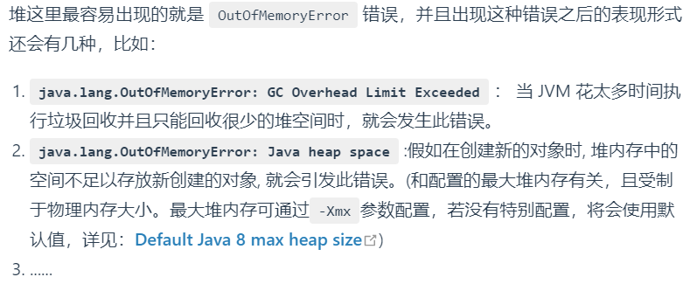

字符串常量池（声明的字符串对象的引用如果已经保存在字符串常量池中，那直接返回这个字符串常量池中字符串对象的引用）也在堆里。

**方法区**：同堆一样，是所有线程共享的内存区域。用于存储已被虚拟机加载的类信息、常量、静态变量、即时编译器编译后的代码缓存等数据。如static修饰的变量加载类的时候就被加载到方法区中，运行时常量池也在方法区里。

元空间、永久代（前者jdk1.8以后用，后者jdk1.8以前用）是方法区的两种实现方式。

方法区常见异常也是OutOfMemory

**直接内存 (非运行时数据区的一部分，面试时如果问运行时数据区就不答这个)**

**事务的实现原理**

**CopyOnWriteArrayList实现原理**

**深克隆和浅克隆**

**事务隔离级别**

**事务的四个关键属性(ACID)**

技术深度

有没有看过JDK源码，看过的类实现原理是什么。

HTTP协议

TCP协议

一致性Hash算法

JVM如何加载字节码文件

类加载器如何卸载字节码

IO和NIO的区别，NIO优点

Java线程池的实现原理，keepAliveTime等参数的作用。

HTTP连接池实现原理

数据库连接池实现原理

数据库的实现原理

技术框架

看过哪些开源框架的源码

为什么要用Redis，Redis有哪些优缺点？Redis如何实现扩容？

Netty是如何使用线程池的，为什么这么使用

为什么要使用Spring，Spring的优缺点有哪些

Spring的IOC容器初始化流程

Spring的IOC容器实现原理，为什么可以通过byName和ByType找到Bean

Spring AOP实现原理

消息中间件是如何实现的，技术难点有哪些

Zookeeper实现原理，以及选主算法

为什么需要配置中心，配置中心如何实现的

系统架构

如何搭建一个高可用系统

哪些设计模式可以增加系统的可扩展性

介绍设计模式，如模板模式，命令模式，策略模式，适配器模式、桥接模式、装饰模式，观察者模式，状态模式，访问者模式。

抽象能力，怎么提高研发效率。

什么是高内聚低耦合，请举例子如何实现

什么情况用接口，什么情况用消息

如果AB两个系统互相依赖，如何解除依赖

如何写一篇设计文档，目录是什么

什么场景应该拆分系统，什么场景应该合并系统

系统和模块的区别，分别在什么场景下使用

分布式系统

分布式事务，两阶段提交。

如何实现分布式锁

如何实现分布式Session

如何保证消息的一致性

负载均衡

正向代理（客户端代理）和反向代理（服务器端代理）

CDN实现原理

怎么提升系统的QPS和吞吐量

DNS的实现原理

介绍下PAXOS协议

介绍下Zookeeper的ZAB协议，如何选举LEADER？如何

实战能力

有没有处理过线上问题？出现内存泄露，CPU利用率标高，应用无响应时如何处理的。

开发中有没有遇到什么技术问题？如何解决的

如果有几十亿的白名单，每天白天需要高并发查询，晚上需要更新一次，如何设计这个功能。

新浪微博是如何实现把微博推给订阅者

Google是如何在一秒内把搜索结果返回给用户的。

12306网站的订票系统如何实现，如何保证不会票不被超卖。

如何实现一个秒杀系统，保证只有几位用户能买到某件商品。

缓存失效如何解决？

从数据库查询10G的数据并加载到内存中？

如何设计一个流控功能？

软能力

如何学习一项新技术，比如如何学习Java的，重点学习什么

有关注哪些新的技术

工作任务非常多非常杂时如何处理

项目出现延迟如何处理

和同事的设计思路不一样怎么处理

如何保证开发质量

职业规划是什么？短期，长期目标是什么

团队的规划是什么

能介绍下从工作到现在自己的成长在那里